BPV-bundel voor de opleiding
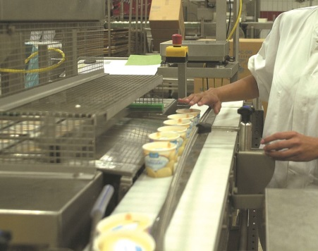
ASSISTENT
HORECA, VOEDING OF VOEDINGSINDUSTRIE

Naam student: ………….………………………………………………………..
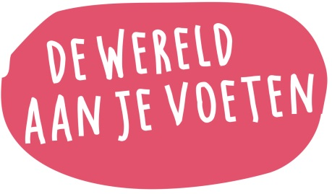
Vestiging: ………….………………………………………………………………………..…

mboterra.nl

